Flächensätze am rechtwinkligen Dreieck

Kathetensatz und Höhensatz

Wendet man den Satz des Pythagoras auf bestimmte Teildreiecke in folgender Zeichnung an, lassen sich daraus weitere Zusammenhänge der Größen am rechtwinkligen Dreieck herleiten:
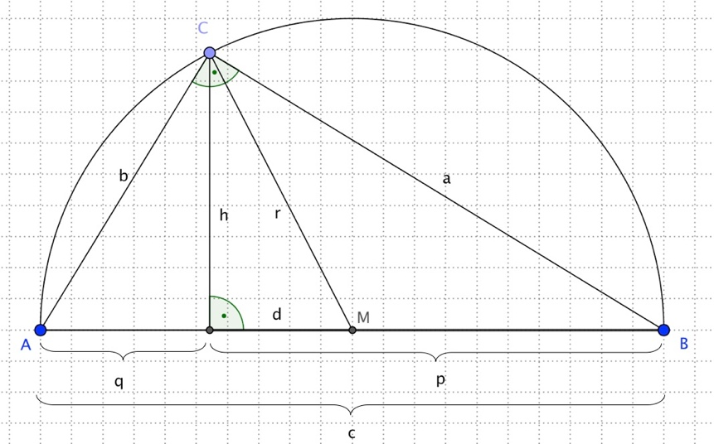
h² = r² – d²
3. binomische Formel

h² = (r + d) × (r – d)

r + d= p r – d = q

h² = p × q

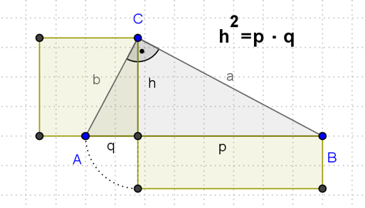
Höhensatz

Das Quadrat über der Höhe hat den gleichen Flächeninhalt wie das
Rechteck aus den Hypotenusenabschnitten h² = p · q

Weiter gilt in obenstehender Zeichnung:

b² = h² + q² b² = p × q + q × q b² = ( p + q ) × q b² = c × q

Entsprechend lässt sich zeigen: a² = c × p

Kathetensatz
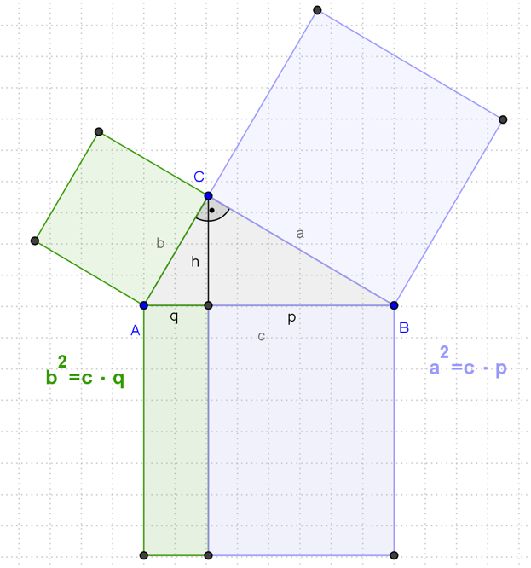
Das Quadrat über einer Kathete hat den gleichen Flächeninhalt
wie das Rechteck aus der Kathete und dem ihr anliegenden Hypotenusenabschnitt

a² = c · p b² = c · q

